Областной социальный проект
«Наш любимый школьный двор»

ПРОЕКТ

Номинация: Творческий подход к оформлению территории

«Малый сад на территории детского дома»
(срок реализации проекта – 2013-2015г.г.)

Автор: Белкова Алёна Валерьевна
(11.02.1998г.р.)
МОУ Первомайский детский дом

Творческая мастерская «Игрушка»

Руководители: Малкова Нина Петровна
(инструктор по труду)
Петухова Зинаида Владимировна
(педагог дополнительного
образования)
2015 год
Содержание

- Пояснительная записка……………………………………………………………3-5
- Механизмы и этапы реализации……………………………… 6
- Результаты реализации………………………………………… 7
- Практическая значимость……………………………………… 8
- Генеральный план…………………………………………… 9
- Паспорт территории………………………………………………10
- Приложение (фото)

2

Пояснительная записка

Наш детский дом существует на территории д. Шильпухово 11лет. На протяжении этого времени наши педагоги и воспитанники работают над улучшением ландшафтного дизайна территории . И поэтому участок хорошеет с каждым годом.
На территории имеются: множество цветников, сад, огород, две игровые площадки с малыми архитектурными формами для детей младшего возраста, имеются две спортивные площадки и несколько зон отдыха для детей. Всё это сделано руками педагогов и нас .
К территории детского дома прилегала прогнившая водонапорная башня, которая затапливала большой участок земли, и после того как её убрали, это болотистое место стало сухим, поэтому у взрослых и детей появилось желание облагородить данный участок. Я, вместе с моей подругой, Дашей Беловой, работающей над этим проектом, активно участвовала в благоустройстве территории, которая неприглядно выглядела на фоне красиво оформленного участка. Кроме того, появилась возможность посадить много красивых многолетних декоративных растений и других культур, которых у нас нет. Поскольку объём работ по данному проекту большой, то его выполнение рассчитано на несколько лет (2013-2015г.). Помогали нам с Дашей ребята из нашего детского дома, а также педагоги и специалисты.
За 2013-2014 г. была проделана большая работа по благоустройству участка:
- выкорчевали деревья;
- вырубили кустарники;
- прокопали водоотводящие канавы (от весеннего подтопления) ;
- сделали планировку участка;
- засыпали его слоем песка и земли для того, чтобы выровнять местность ;
После того, как площадка была подготовлена, мы приступили к облагораживанию участка:
- пригласили специалиста на участок для проведения анализа его особенностей, а именно: рельефа, состава почвы, освещённости и прочего;
- составили план-схему участка ;
- составили эскиз каждого уголка;
- определились с последовательностью дальнейшей работы ;
- приобрели необходимые материалы;
- распределили обязанности.
Консультировали и помогали нам, на протяжении всего времени работы на участке, ландшафтный дизайнер из тепличного комплекса «Лазаревское» и коллектив сотрудников ЗАО «ВИ-Ярославль»

Первоначально мы приступили к оформлению «сухого» ручья, который образовался от утечки воды водонапорной башни, а в дальнейшем пересохшем:
3
- выкорчевали камыши ;
- выровняли берег ручья ;
- выложили дно ручья рубероидом, чтобы не росли камыши и трава ;
- засыпали ручей песком ;
- один берег ручья застелили толстым нетканым материалом, проделали в нём отверстия для высадки растений , посадили: хосты, гейхеры, овсянки, ирисы, папоротники, лилейники;
- другой берег мы оформили вьющимися растениями (живучка, зеленчук) для того, чтобы берег ручья в будущем был украшен зелёным ковром;
- с левой стороны участка, за канавой, мы посадили черенки ивы серебристой, а между ними разместили аквилегию ;
- по левой стороне участка, во всю длину, посадили дёрен, а с правой стороны территории разместили рассаду декоративных спирей. В будущем мы будем формировать их крону. С правой стороны, за канавой, мы посадили аллею рябин;
- На заднем плане мы разбили фруктовый сад, разместив деревья так, чтобы получилась аллея выпускников, непосредственно принявших участие в высадке культур ;
- В центре участка разместили рокарий , для этого:
- составили эскиз;
- разметили ямки для посадки декоративных растений и произвели посадку культур (лиственница, опадающая Пендула, ель сизая Цукерхут, туя западная Даника, можжевельник пфитцериан);
- обрамили контур рокария бордюром;
- застелили посаженную площадь плотным гидротекстилем, вырезав отверстия для растений, засыпали площадь рокария мелким гравием;
- вокруг рокария, с помощью бордюра, сделали клумбы «Улыбки» и посадили в них тюльпаны ;
- с правой стороны установили беседку;
- около беседки оборудовали декоративный прудик ;
- слева от беседки заложили малый рокарий ;
- по всему участку волонтёры проложили дорожку;
- после того, как закончили работы по посадке растений, оборудовали дорожки и беседку, мы собрали мусор с участка;
- проборонили граблями землю и засеяли газонной травкой.

Далее на территории высадили следующие культуры: ива на штамбе, ива Нана ОКС, Клён остролистный Глобозум, барбарис, берёза повислая Пурпуреа, пузыреплодник, сирени и другие многолетние растения.
Работу по благоустройству и озеленению продолжили в этом году, наметив цель и определив задачи:
4
Цель проекта на 2015год:

- Продолжать благоустройство и озеленение малого сада на территории детского дома.

Задачи:

- оформить берег ручья мелким гравием ;
- разбить цветники и высадить растения;
- оформить декоративный пруд;
- разместить на участке качели и лавочки;
- производить уход за растениями;
- организовать праздник, посвящённый открытию малого сада.

5

Механизмы и этапы реализации

Работу по благоустройству и озеленению малого сада продолжили в этом году:
- засыпали гравием гидротекстиль на берегу ручья и оформили плитняком;
- провели декоративное оформление водоёма:
- застелили площадь вокруг пруда гидротекстилем;
- сделали контур с помощью бордюра;
- обложили водоём плоской галькой по его краям в форме овала;
- из плитняка выложили большую клумбу ;
Для того, чтобы наш участок постоянно был цветущим, мы сделали подбор растений таким образом:
- к тюльпанам в «Улыбки», у большого рокария, и по обеим сторонам дорожки мы посадили настурцию ;
- на выложенную из плитняка большую клумбу посадили петунию , которая украшает парк своей пестротой ;
- в вазоны поместили бархатцы и петунью;
- с левой стороны , вдоль канавы, разместили однолетние георгины .
Все эти растения мы получили в большом количестве, так как рассаду цветочных культур мы выращиваем из семян, собранных нами осенью. Весной выращиваем рассаду в теплице. Все эти растения очень яркие, имеют продолжительное цветение и неприхотливы при выращивании и пересадке.
Всё лето мы ухаживали за декоративными растениями: пололи, рыхлили, поливали.

6
Результаты реализации

В своём проекте мы старались создать такой участок, в котором одновременно комфортно и уютно будет всем детям .
Нам удалось выполнить все запланированные задачи на этот год. В результате:
- повысился уровень заинтересованности детей и взрослых;
- в процессе труда ребята закрепили организаторские способности;
- улучшился эстетичный вид нового участка;
- появилось новое место для отдыха и общения ребят;
- созданы условия для организации совместного времяпровождения, способствующие духовному сближению детей и взрослых;
- мы познакомились с новыми видами растений и правилами ухода за ними. Теперь свои знания и умения мы можем применять на уроках труда, биологии, географии.

7
Практическая значимость

Некоторые дети и взрослые сомневались в том, что мы сможем выполнить такую объёмную работу . Но наш проект помог мне и моим товарищам проявить себя в творчестве, обрести уверенность в собственных силах, научил нас преодолевать трудности. В результате, улучшился ландшафт нашего дворика. Дорожки и рокарий имеют плавные изгибы, которые настраивают ребят на отдых и релаксацию. Красивый вид открывается с мостика - это яркий газон, в окружении цветов, деревьев и кустарников.

Проект закончен, но мы не будем останавливаться на этом. Работу по уходу, благоустройству и озеленению малого сада будем продолжать.

8
Генеральный план благоустройства и озеленения участка
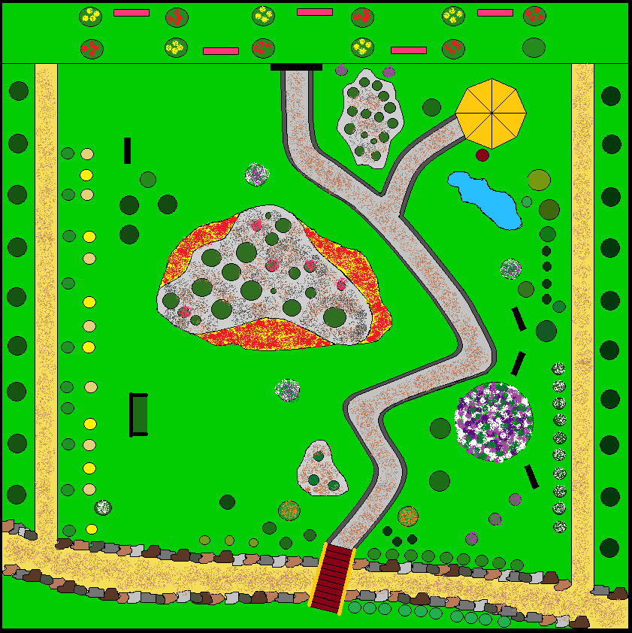
1111
13
13 вазоны
13
10
12
8
10
9
3
2
1
6
7
5
4
Масштаб:1:50
Экспликация
1-сухой ручей; 5-малый рокарий; 9-качели;
2-мостик ; 6-беседка; 10-водоотводящиеканавы;
3-дорожка; 7-водоём; 11-фруктовый сад;
4-большой рокарий; 8-лавочки; 12-клумба;
13-вазон
Условные обозначения

-деревья; - плодовые деревья; - многолетники
9
- кустарники; -вазоны, клумба;
Паспорт территории

МОУ Первомайский детский дом

1. Место нахождения Первомайский район, д. Шильпухово, д. 99
2. Год организации территории 11лет.
3. Площадь территории проектируемого участка1200 кв.м.
4. Площадь, занятая зелеными насаждениями 400кв.м.
5. Элементы озеленения малого сада

Аллея (деревья)  имеется |  | Аллея (кустарники)  (имеется) |  | Клумба  (имеется) |  | Миксбордер
Рядовые посадки деревьев (имеются) |  | Живая изгородь из кустарников  (имеется) |  | Рабатка |  | Солитерные посадки цветов (имеется)
Группы деревьев  (имеются) |  | Группы кустарников  (имеются) |  | Бордюр  (имеется) |  | Группы цветов  (имеются)
Одиночные посадки деревьев  (имеются) |  | Одиночные посадки кустарников  (имеются) |  | Цветы в контейнерах и вазах  (имеются) |  | Рокарий  (имеется)

10

Ассортиментная ведомость растений
№ | Название | Размер | Количество
1. | Лиственница опадающая, Пендула | 1-1,5м. | 1
2. | Ель Коника | 2м. | 1
3. | Туя западная Даника |  | 12
4. | Можжевельник Пфитцериан | 0,5-1м. | 6
5. | Ива Нана ОКС | 1-1,5м. | 5
6. | Клён остролистный Глобозум | 3м. | 1
7. | Берёза повислая Пурпуреа | 2-3м. | 3
8. | Пузыреплодник | 1м. | 3
9. | Сирень | 1,5м. | 4
10. | Яблоня декоративная  Яблоня садовая | 1,5-2м. | 2  8
11. | Груша | 3м. | 2
12. | Калина Бульдонеж | 2-3м. | 1
13. | Арония(черноплодная рябина) | 2-3м. | 10
14. | Рябина красная  Рябина декоративная | 3-4м.  3-4м. | 8  2
15. | Барбарис | 1-1,5м | 4
16. | Ива серебристая |  | 8
17. | Спирея | 2м. | 10
18. | Лох серебристый | 2м. | 10
19. | Дёрен | 2м. | 10
20.  21.  22.  23.  24.  25.  . | Хосты  Овсянка  Папоротники  Лилейники  Пионы  Астильбы | 20-30см.  20-30см  40-50см.  40-50см.  50-60см.  50-60см. | 8  2  10  2  5  2

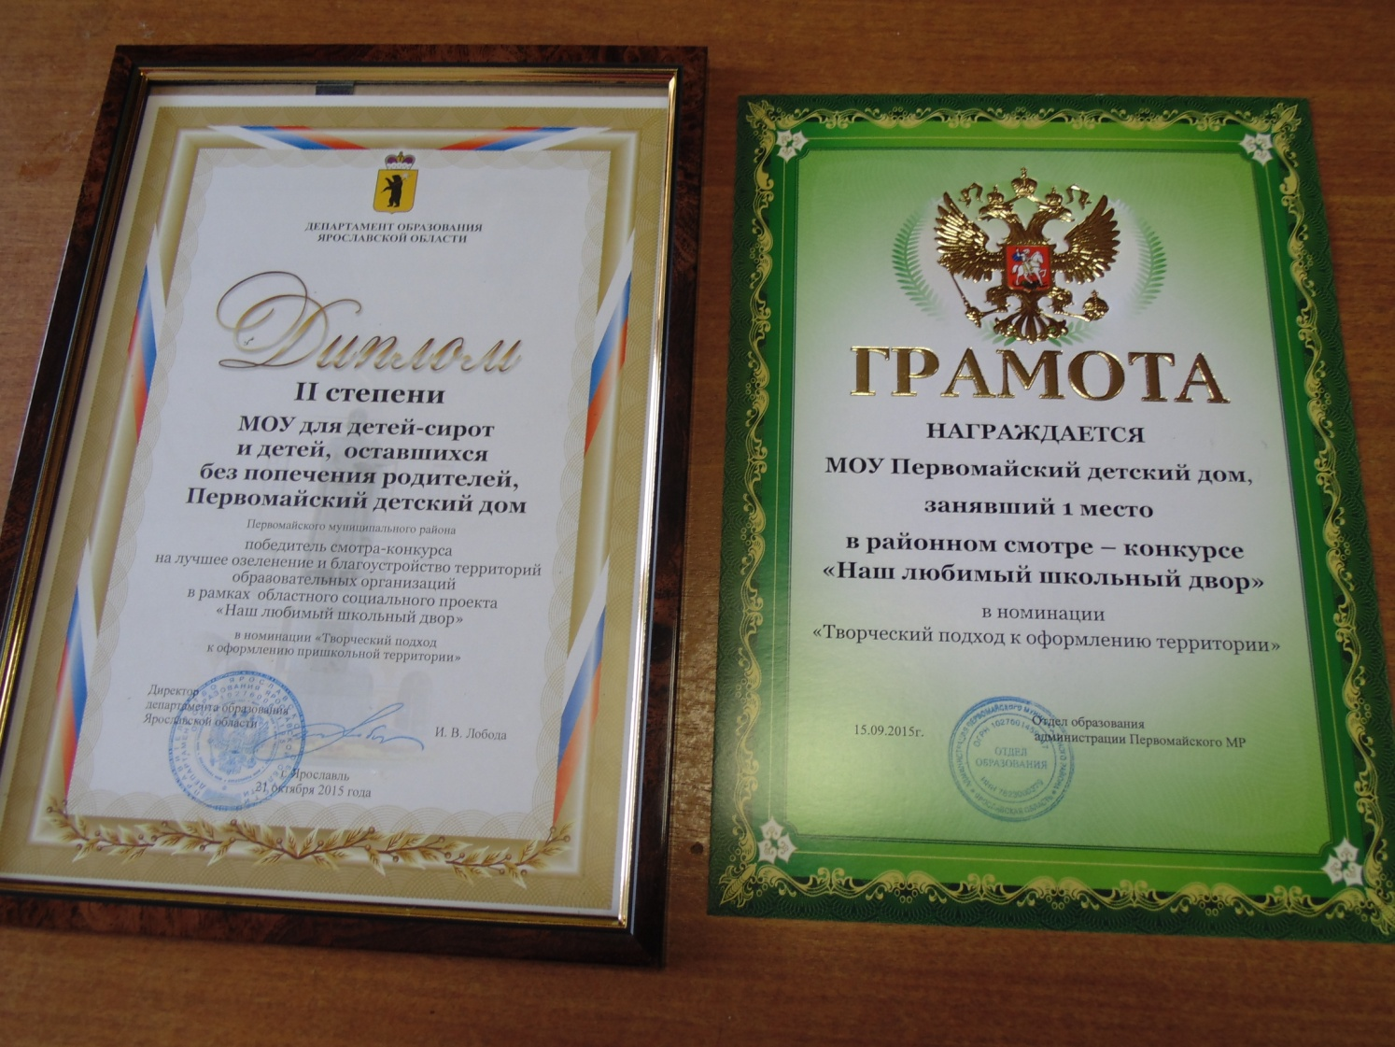

10

